##### Задание 5. Проверить корректность работы автоматизированного рабочего места оператора по работе с заказами.

##### Исходные требования: создать удобный инструмент для отслеживания заказов и возможности, перемещать заказы и гасить долг КА

|  |  |  |
| --- | --- | --- |
| **N** | **Описание доработок** | **Элемент в базе** |
| 1 | Создать "АРМ оператора по работе с заказами", доступ только у старшего оператора (по роли).   1. «Начало периода», «Конец периода» - выполнять отбор по дате заказа, а именно выводить данные по Заказу если: "Дата заказа">= Начало периода И "Дата заказа"< Конец периода. 2. город отправитель/получатель - поиск по городу отправителю/получателю из заказа, выводить данные если заполнен и город отправитель 3. оператор = пользователь, автор заказа. Недоступно для редактирования. 4. ТЧ с заказами   ·         выбрать - чек бокс, допустим множественный выбор.  ·         Заказ - ссылка на Заказ, с возможностью перейти в Заказ  ·         местоположение - последнее по дате из РС движение заказа. Если по Заказу нет связанных документов перемещение, заполнять подразделением отправителем из заказа.  ·         движение заказа - ссылка на документы перемещения, где Заказ выбран в основании документа перемещения.  ·         создан на сайте - истина если реквизит документа, создан на сайте = истина  ·         долг КА - из РС долги КА, если записи по данному Заказу в РС нет, ничего не выводит значение = пусто  Кнопки над табличной частью:   * **«Погасить долги»** - если у строки выбрать = истина, при нажатии погасить долг удаляет запись в РС долги КА если таковая есть по выбранному Заказу. * **«Переместить Заказ»** - если у строки выбрать = истина, при нажатии открывается форма создания перемещения. по факту корректного заполнения, создает и проводится документ перемещение (со всеми необходимыми проводками по РС) * **«Обновить»** - не доступна пока не заполнены все фильтры. Производить пересчет значений в ТЧ при внесении изменений, сделать это только по кнопке обновить.  Очищать все установленные отметки при обновлении АРМ. | АРМ работа с заказами |
|  | макет АРМ оператора по работе с заказам |
| 2 | Выводить на стартовой странице "АРМ оператора по работе с заказами" и журнал документов "Заказ"  Должна быть возможность работы с АРМ - установка фильтров, работа с кнопками Обновить/Переместить Заказ/Погасить долги  В журнале документов "Заказ" добавить кнопки   * **"Печать"**. При установленном курсоре на Заказе и последующем нажатии на Печать выводить печатную форму выбранного заказа * **"Создать копированием"**, полное копирование заказа, кроме поля номер и дата заказа. при создании заказа копированием следовать правилам создания заказа вручную (реквизит Документ создан вручную) | Стартовая страница |

**ЧЛ:**  
1. Ввод значений «Начало периода», «Конец периода» так, что "Дата заказа" >= Начало периода И "Дата заказа" < Конец периода при работе с АРМ. +  
2. Ввод значений с помощью календаря в поля «Начало периода», «Конец периода»  при работе с АРМ. +  
3. Ввод значений с помощью чисел в поля «Начало периода», «Конец периода»  при работе с АРМ. +  
4. Невозможность изменить поле "оператор" при работе с АРМ. +  
5. Возможность произвести поиск с введённым одним из полей "город отправитель" или "город получатель" при работе с АРМ. +  
6. Возможность выбрать заказ или несколько заказов значений в ТЧ с заказами. +  
7. Возможность перейти в заказ через ссылку в поле "заказ" в ТЧ с заказами. +  
8. Возможность изменить пустое поле "местоположение" заказа в ТЧ с заказами. -  
9.Удаление долга КА у выбранного заказа при нажатии на "погасить долг" при работе с АРМ. +  
10.Нажатие на кнопку "Обновить" очищает все выбранные строки в ТЧ с заказами. +  
11.Недоступность нажатия на кнопку "обновить" при незаполненных фильтрах при работе с АРМ. +  
12.Открытие формы создания перемещения выбранного заказа при нажатии на кнопку "переместить заказ" при работе с АРМ. +  
13.Проведение документа "перемещение заказа", где в поле "город получения" указан город отправитель из документа "заказ". -  
14.Невозможность проведения поля "дата" с пустым значением при создании документа "перемещение заказа". +   
15.Проведение документа "перемещение заказа" с пустым полем "заказ". -  
16.Проведение документа "перемещение заказа" с пустым полем "город получения". -  
17.Ввод значений с помощью чисел в поле "дата" при создании документа "перемещение заказа". +  
18.Ввод значений 01.01.0001, 11.11.1111, 11.11.1900, 11.03.2024  в поле "дата" при создании документа "перемещение заказа". -  
19.Ввод нулевых значений 00.00.0000 в поле "дата" при создании документа "перемещение заказа". -  
20.Открытие печатной формы заказа, при выборе заказа в журнале заказов и нажатии кнопки "ещё"/"печать". +  
21.Создание нового заказа копированием с помощью кнопки "Создать новый элемент копированием предыдущего". +

22.Изменение данных в поле «заказ» в ТЧ при работе с АРМ.+

**Тест-кейс:**

|  |  |  |  |
| --- | --- | --- | --- |
| ***Номер ТК:*** | | 01 | |
| ***Наименование:*** | | Изменение данных в поле «заказ» в ТЧ при работе с АРМ.. | |
| ***Описание:*** При работе с АРМ Изменение данных в поле «заказ» в ТЧ при работе с АРМ с помощью комбинации горячих клавиш. | | | |
| ***Предусловие:*** Выполнен вход в базу 1с под пользователем с правами СО***.*** | | | |
| ***Шаг №*** | ***Описание шага*** | | ***Ожидаемый результат*** |
| 1 | В базе 1с перейти: Главное/Арм работа с заказами. | | Открыта форма отбора заказов по обязательным фильтрам. |
| 2 | Поля «Начало периода», «Конец периода» необходимо заполнить так, что "Дата заказа" >= Начало периода И "Дата заказа" < Конец периода.  Заполнить фильтры город отправления и/или город получения. Нажать «обновить» | | В ТЧ появился список с заказами, в котором отображены: номер и дата, местоположение, движение заказа, создан на сайте (да/нет) долг КА. |
| 3 | Изменить заказ с некорректно заполненным полем в появившемся списке с помощью ссылки или комбинации горячих клавиш «ctrl+shift+F4». | | Открылся документ создания «заказа» с активными кнопками «провести и закрыть». |
| 4 | В появившемся документе «заказ» исправить, например, незаполненную стоимость перевозки в ТЧ «услуги». Нажать провести и закрыть. В ТЧ «заказы» нажать «обновить». | | Заказ с обновлёнными данными в поле «стоимость» отображается в ТЧ «заказы». |

## **TST-1854 Ввод пустых значений в полях при создании документа "перемещение заказа" .**

* Приоритет: Критический

Выполнен вход в базу "Школа тестировщиков": Srvr="p-stc-asdb-1";Ref="sct"; под ролью Бикташев Али СО.

"Шаги воспроизведения":

  1. Провести документ "заказ", заполнив все обязательные поля.

  2. Открыть форму создания документа "перемещение заказа".

  3. Заполнить все поля, кроме поля "заказ" и "город получения" .

  4. Нажать "Провести и закрыть".

Ожидаемый результат:

Появилась ошибка: "не заполнено обязательное поле "заказ"", "не заполнено поле "город получения"". Документ не проведён.

Фактический результат:

Ошибок нет, документ проведён.

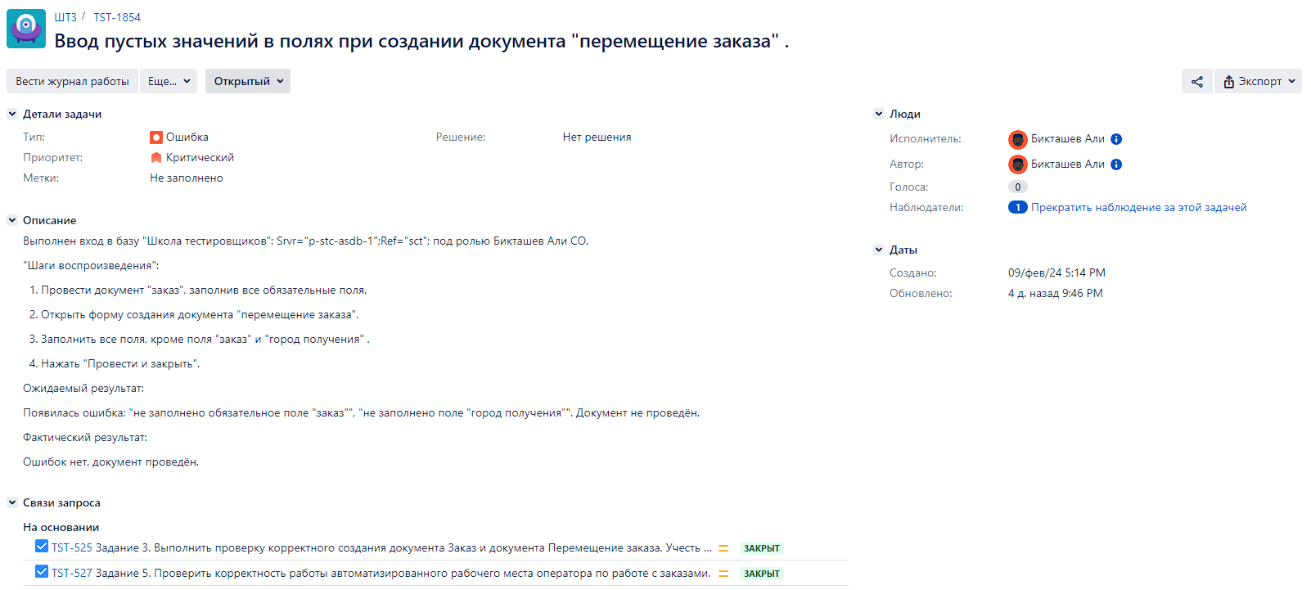

## **TST-1856 Доступен ввод значения в поле "город получения" равное городу отправителя из документа "заказ" при проведении документа "перемещение заказа".**

* Приоритет: Критический

Выполнен вход в базу "Школа тестировщиков": Srvr="p-stc-asdb-1";Ref="sct"; под ролью Бикташев Али СО.

"Шаги воспроизведения":

  1. Провести документ "заказ", заполнив все обязательные поля.

  2. Открыть форму создания документа "перемещение заказа".

  3. Заполнить все поля, кроме поля "город получения".

  3. Ввести в поле "город получения" данные из поля "город отправитель" из документа "заказ".

  3. Нажать "Провести и закрыть".

Ожидаемый результат:

Ошибка: "В поле "город получения" некорректные данные". Документ не проведён.

Фактический результат:

Ошибок нет, документ проведён.

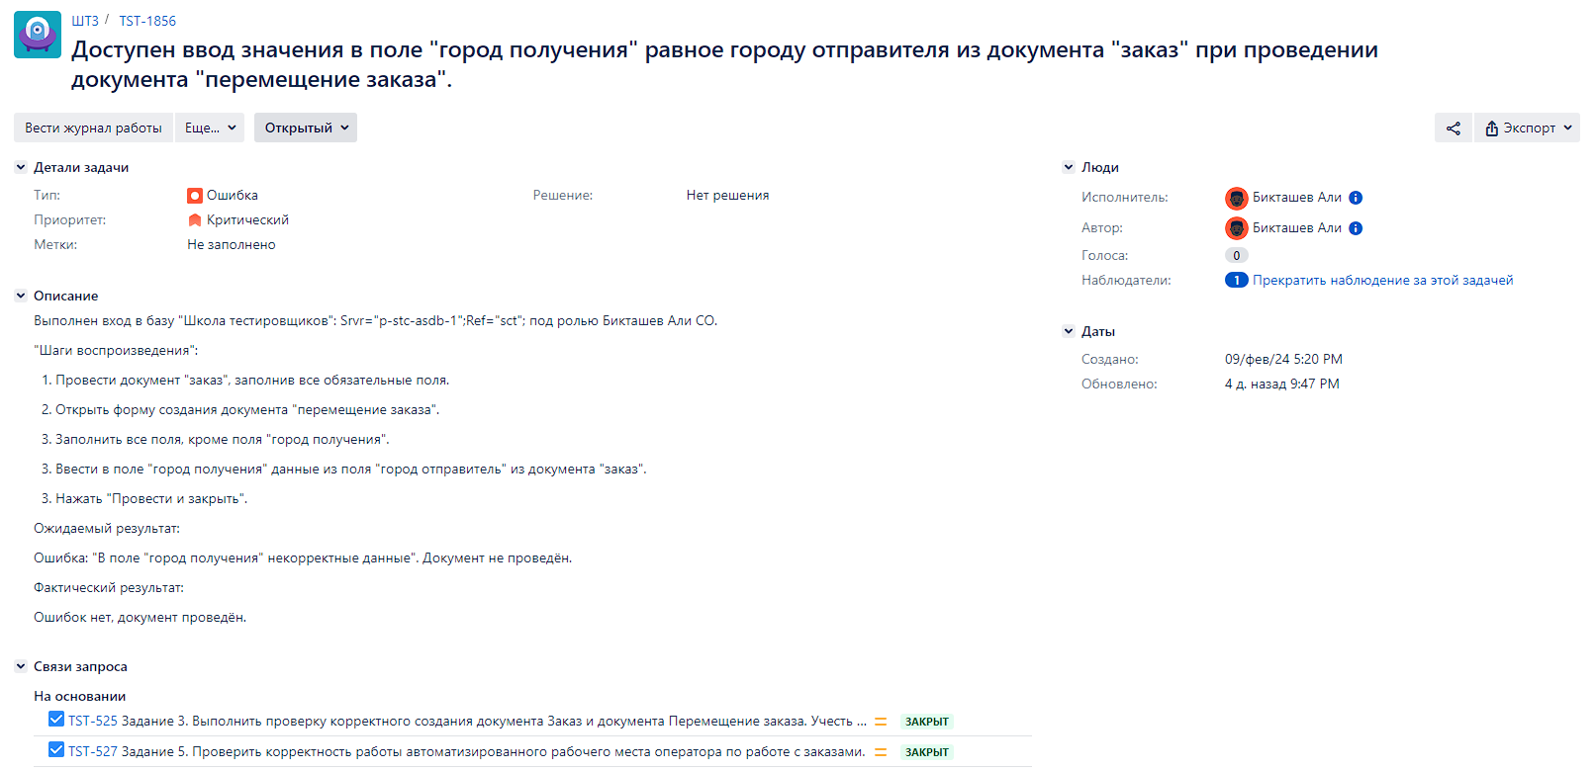

## **TST-3725 Ввод нулевого значения в поле "Дата" при создании документа "перемещение заказа"**

* Приоритет: Критический

Выполнен вход в базу "Школа тестировщиков": Srvr="p-stc-asdb-1";Ref="sct"; под ролью Бикташев Али СО.

"Шаги воспроизведения":

  1. Провести документ "заказ", заполнив все обязательные поля.

  2. Открыть форму создания документа "перемещение заказа".

  3. Заполнить все поля, кроме поля "дата".

  4. В поле "Дата" ввести значение "00.00.0000".

  5. Нажать на кнопку "Записать и закрыть".

Ожидаемый результат:

Ошибка: Некорректное заполнение поля "Дата". Документ не проведён.

Фактический результат:

В поле "Дата" отобразилась другая дата "01.01.2000". Документ проведён без ошибок.

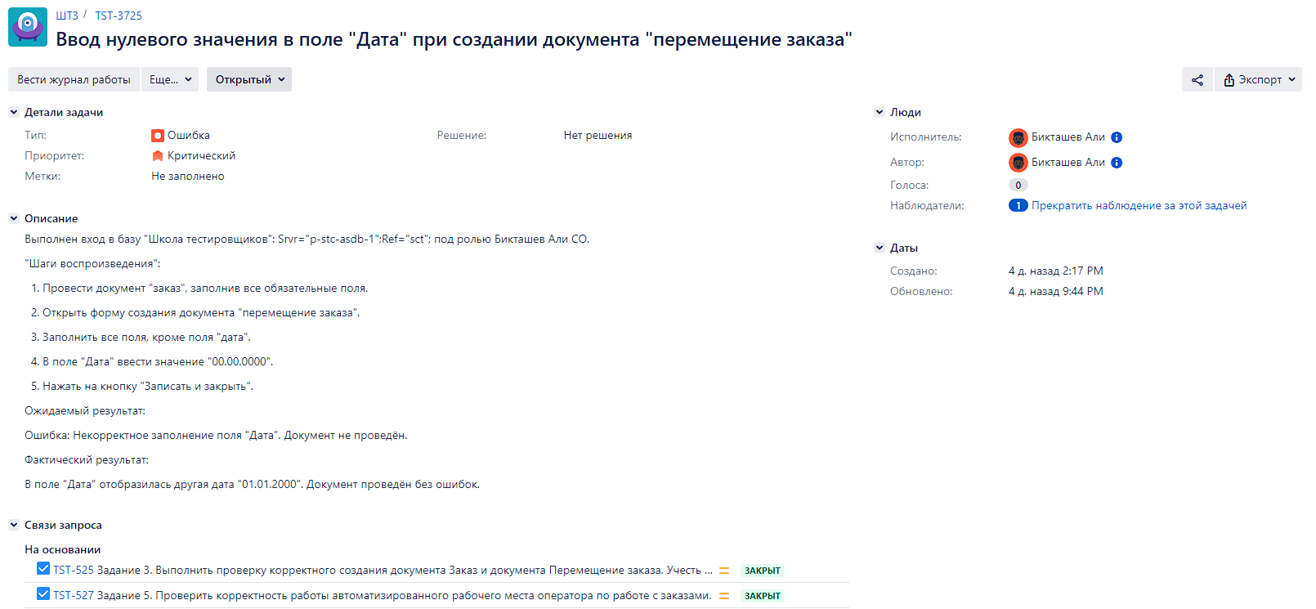

## **TST-3729 Ввод значения в поле "Дата" при создании документа "перемещение заказа"**

* Приоритет: Критический

Выполнен вход в базу "Школа тестировщиков": Srvr="p-stc-asdb-1";Ref="sct"; под ролью Бикташев Али СО.

"Шаги воспроизведения":

  1. Провести документ "заказ", заполнив все обязательные поля.

  2. Открыть форму создания документа "перемещение заказа".

  3. Заполнить все поля, кроме поля "дата".

  4.В поле "Дата" ввести значение некорректные значения, например, 01.01.0001, 11.11.1111, 11.11.1900, 11.03.2024.

  5. Нажать на кнопку "Записать и закрыть".

Ожидаемый результат:

Ошибка: Некорректное заполнение поля "Дата". Документ не проведён.

Фактический результат:

Документ проведён без ошибок.

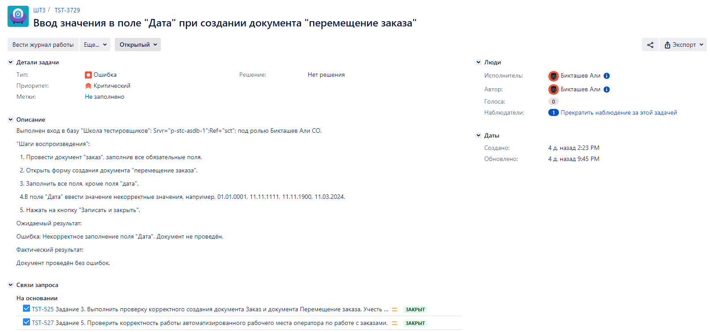

## **TST-3940 Недоступность изменения поля "местоположение" заказа в ТЧ с заказами при работе с АРМ.**

* Приоритет: Средний

Выполнен вход в базу "Школа тестировщиков": Srvr="p-stc-asdb-1";Ref="sct"; под ролью Бикташев Али СО.

"Шаги воспроизведения":

1. Открыть АРМ работа с заказами.

2. Заполнить все фильтры и нажать "обновить".

3. Выбрать строку с заказом, где не заполнено поле "местоположение".

4. ПКМ "изменить"

Ожидаемый результат:

После нажатия на "изменить" откроется справочник "города". Местоположение заказа изменено с помощью этого справочника.

Фактический результат:

После нажатия на "изменить" ничего не произошло. Местоположение заказа изменить не удалось.

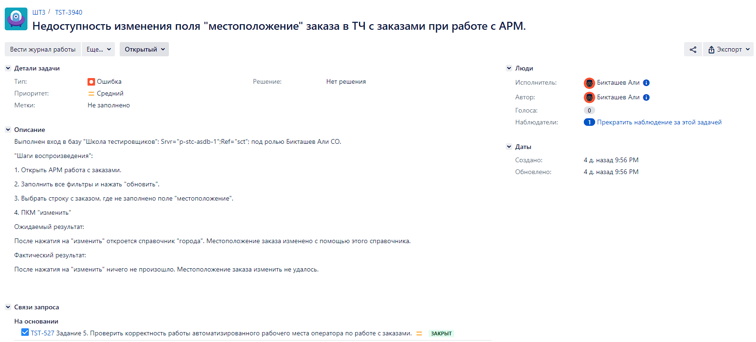

**Итоговое резюме:**

Проверена корректность работы автоматизированного рабочего места оператора по работе с заказами.  
Также проверена корректность отображения созданных позиций в РС.  
В ходе проверок найдено 5 ошибок, 4 из них с критическим, 1 со средним приоритетами.